**Usuários – Lista**

--> Nessa aula agora começaremos a listar os usuários.

--> Então vamos ver as alterações que fizemos no **controller**. **Veja:**

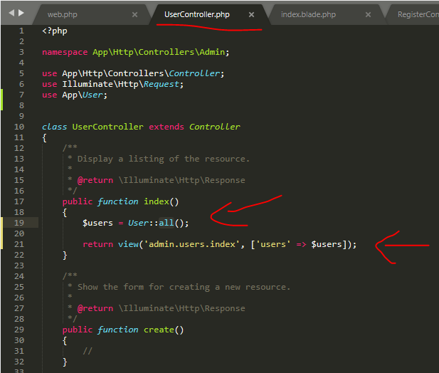

- Acima, esse método pegará todos os usuários do sistema. Então jogará esses dados para a **view** e abrirá essa **view**. **Veja a view:**

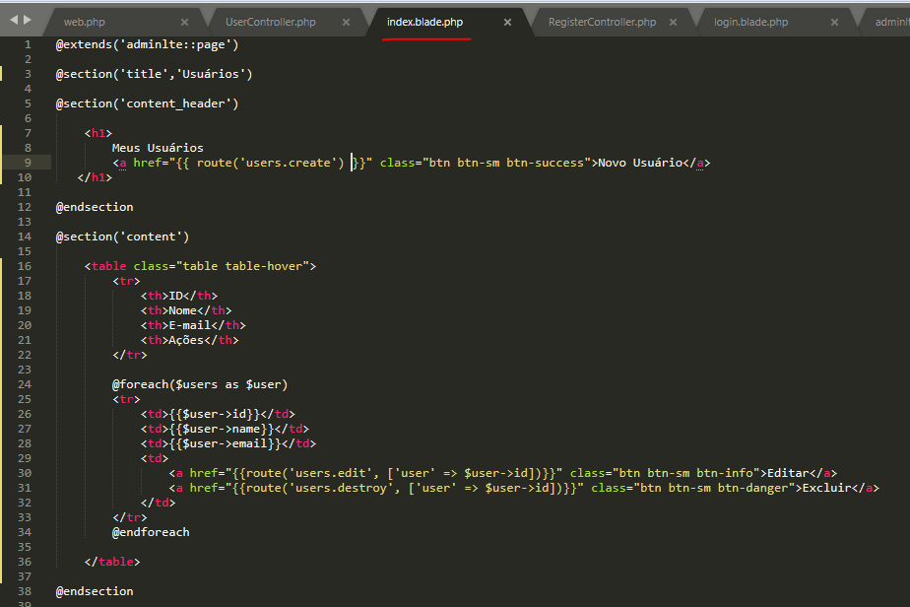

- **Acima**, nós criamos o botão de incluir novo usuário na linha 9. Clicando nesse botão, nós direcionamos para rota especificada no **route()**.

- No **foreach**, nós pegamos aqueles dados que foram enviados do controller para essa **view** e percorremos ele exibindo-os.

- **Veja como fica a saída no navegador:**

